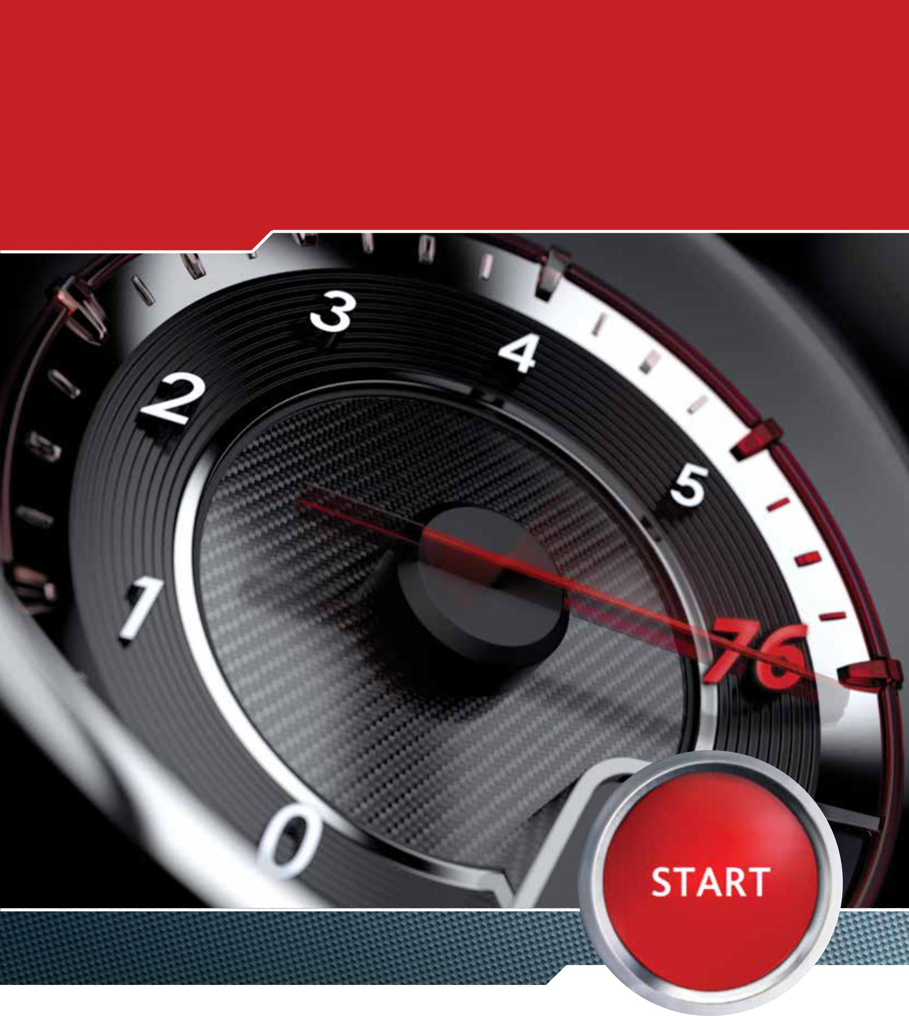
Инновационное решение

Оконные системы KBE_76 mm
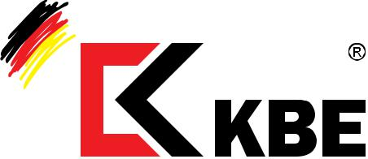

Das Fenster

Совершенство в деталях

экологичность
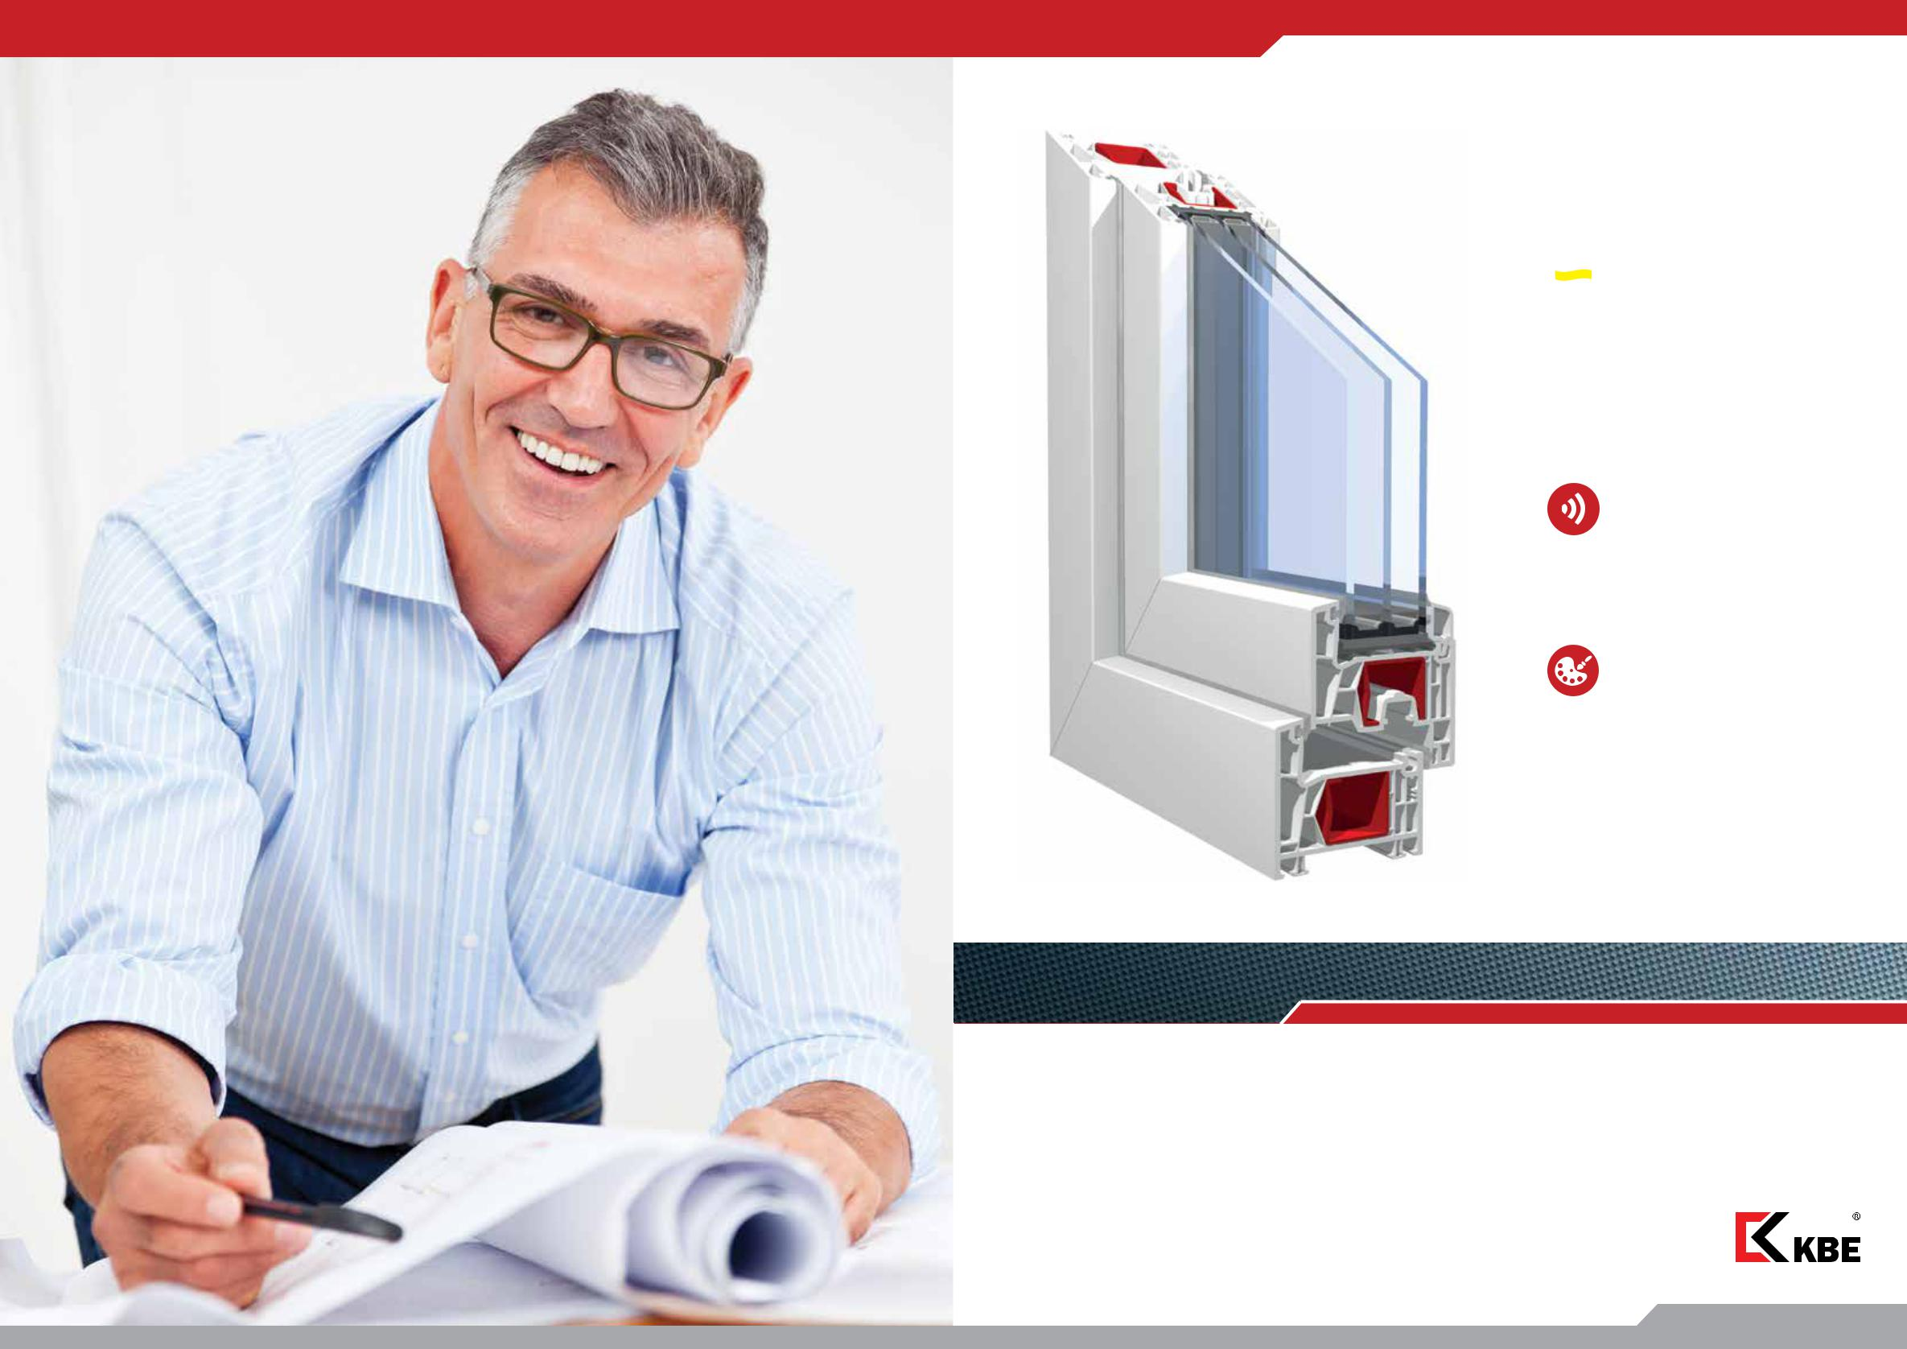
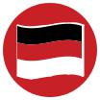 немецкое качество

эксклюзивно

тепло

защита от шума

безопасность

цветовое
разнообразие

больше света

Специалисты KBE представляют новейшую разработку – оконную систему KBE_76 mm. Классические линии профиля, совершенная внутренняя геометрия, исключительная герметичность и возмож-ность создания индивидуальных дизайнерских решений в сочета-нии с повышенными теплоизоляционными качествами – все это, по праву, делает KBE_76 mm инновацией в оконной отрасли!

Das Fenster

1

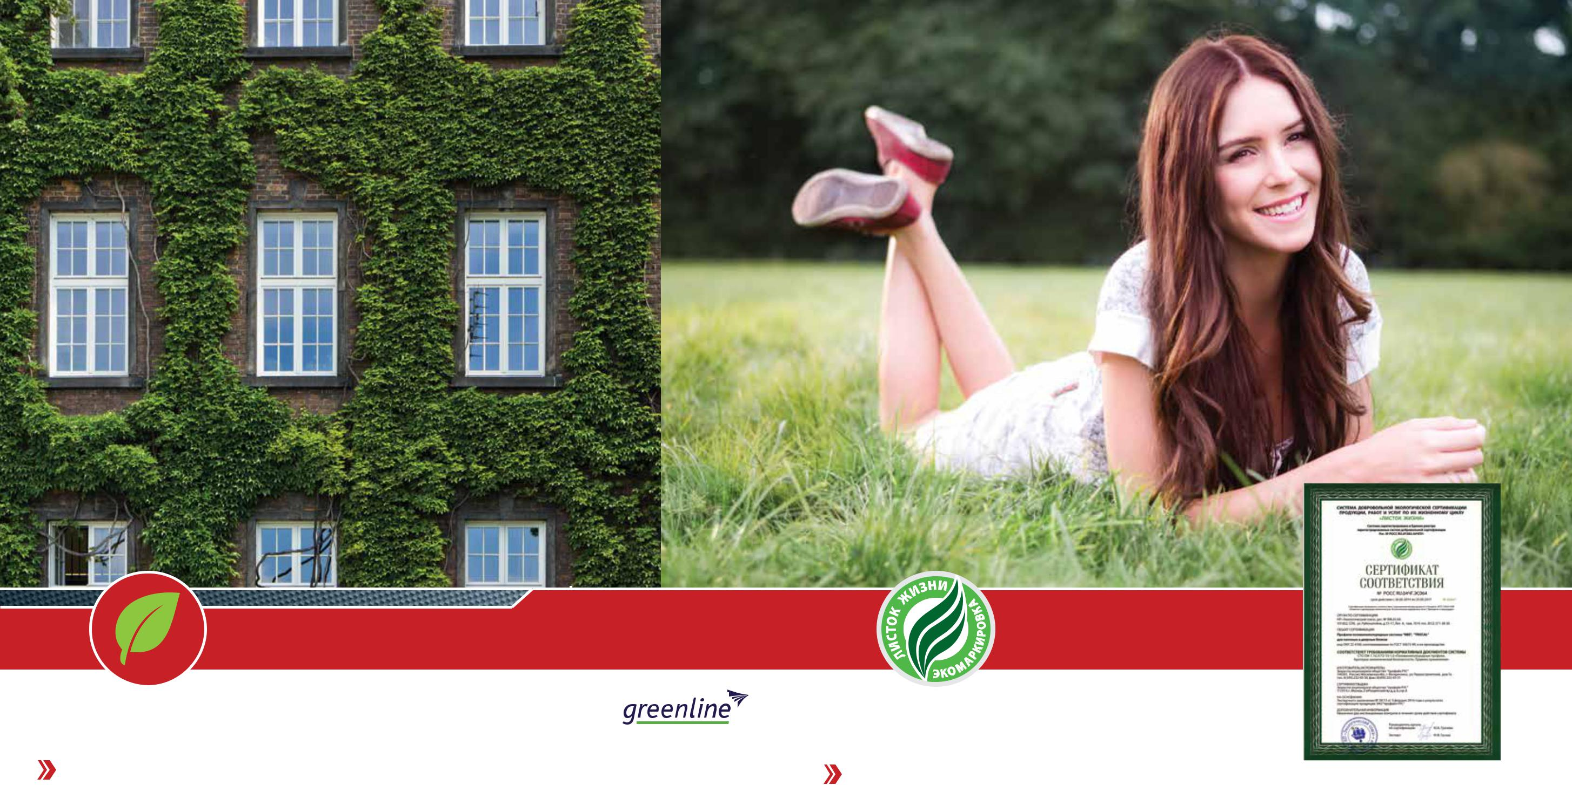

Экологичность

Современный человек уделяет особое внимание экологичности приобретаемых товаров. При строительстве и обустройстве жилого пространства также важно сделать помещение не только красивым, комфортным и уютным, но и экологически безопасным для здоровья человека. В полной мере, это относится и к окнам.

Среди европейских производителей только profine использует бессвинцовую техноло-гию производства не только на головных предприятиях в Европе, но и на своих россий-ских заводах в Воскресенске и Хабаровске!
Отличие этой технологии в том, что вместо свинцовых стабилизаторов используются безопасные соединения кальция и цинка. Профиль KBE, помимо своей экологической безопасности, обладает рядом других преимуществ: он лучше противостоит агрессив-ному воздействию атмосферных явлений, а также дольше сохраняет белизну (до 40 лет) и матовый шелковистый блеск поверхности.

В 2014 году российское подразделение profine GmbH компания «профайн РУС» прошла добро-вольную экологическую сертификацию и полу-чила документальное подтверждение экологич-ности профильных систем KBE.

Во время аудиторской проверки независимые эксперты исследовали полный цикл производства от сырья до процесса переработки и утилизации профильных систем, а также провели полный химический анализ состава продукта. Результатом сертифи-кации стало получение компанией «профайн РУС» экомаркировки международного уровня «Листок жизни».
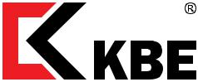

Das Fenster

2 I 3

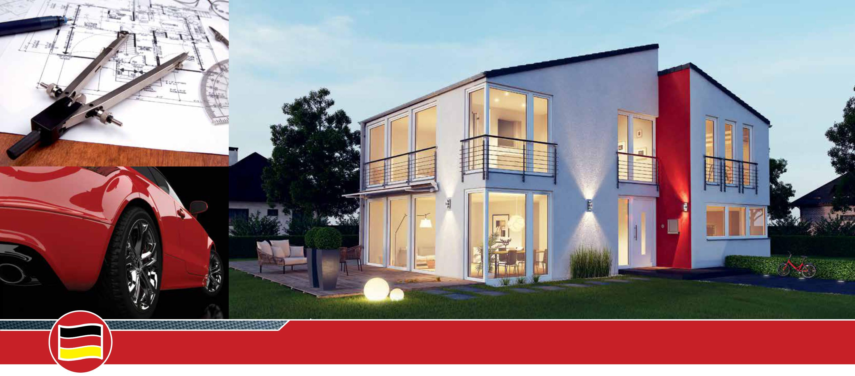

Немецкое качество

Основанная в 1980 году марка KBE (Kunststoffproduktion fuer Bau und Elektronik) вот уже на протяжении почти 35 лет объединяет передовые и самые успешные разработки в области оконных систем. Профильная система KBE_76 mm – это новейшая разработка немецких конструкторов концерна profine GmbH.
При создании системы KBE_76 mm немецкие конструкторы воспользовались техниче-скими решениями, позаимствованными у самой природы: ячеистая структура, напоми-нающая пчелиные соты и плетение паутины, надежнее и прочнее, чем традиционные конструкции.

Созданная немецкими конструкторами система KBE_76 mm выпускается на заводах в Берлине и Воскресенске.
Подмосковный завод в г. Воскресенск, оснащенный самым современным оборудованием, управляется немецкими специалистами с огромным опытом

- экструзионной сфере и работает по немецким стандартам – все это позволило добиться полной идентичности качества профиля KBE, произведенного на заводах
- Германии и России, что подтверждается сертификатами испытаний.

Das Fenster

4 I 5

Мощная защита Больше тепла
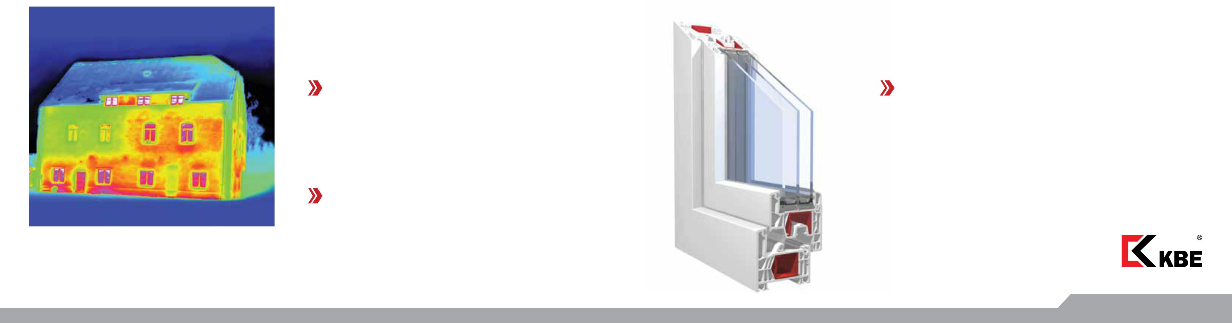
от холода!

Изолированные воздушные камеры Наличие третьего контура уплотнения системы

и дополнительные контуры уплотнения KBE_76 Premium и дополнительной шестой вну-

гарантируют профильной системе тренней камеры обеспечивают ей более высокие

KBE_76 mm наилучшие показатели показатели энергоэффективности с коэффициен-

сопротивления теплопередачи – том до 1,0 м²С/Вт.

до 0,93 м²С/Вт.

Вся линейка продукта адаптирована

к Российским климатическим условиям

и выпускается в морозостойком

исполнении.

Das Fenster

6 I 7

6

1

4

2

3

5

7

Эксклюзивно
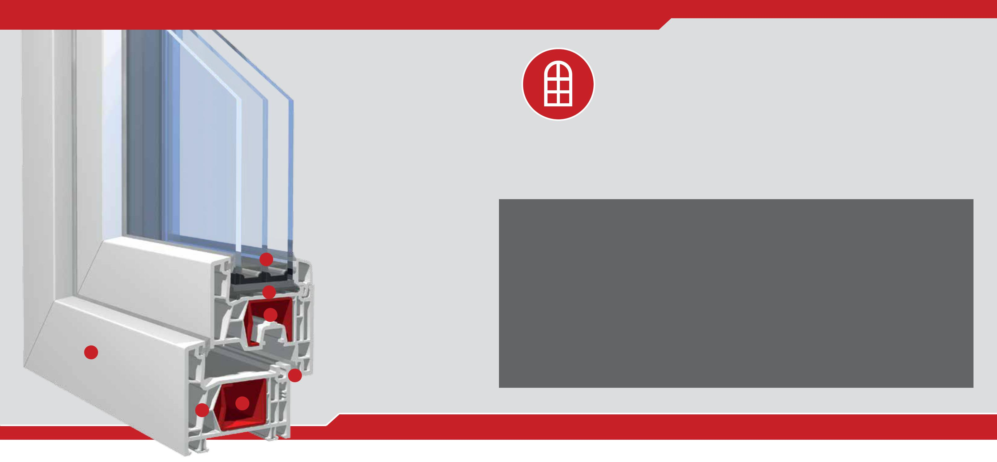
Система KBE_76 mm – лучшая в своем классе

- Улучшение тепловых характеристик благодаря большей монтажной глубине 76 мм

- Улучшение тепловых характеристик благодаря уникальному уплотнителю фальца створки

- Улучшение тепловых характеристик благодаря дополнительному уплотнителю всех сопряжений и стыков

- Расширенные возможности остекления – до 48 мм

- Высокая жесткость благодаря специальной сотовой конструкции

- Новое поколение РСЕ-уплотнителя
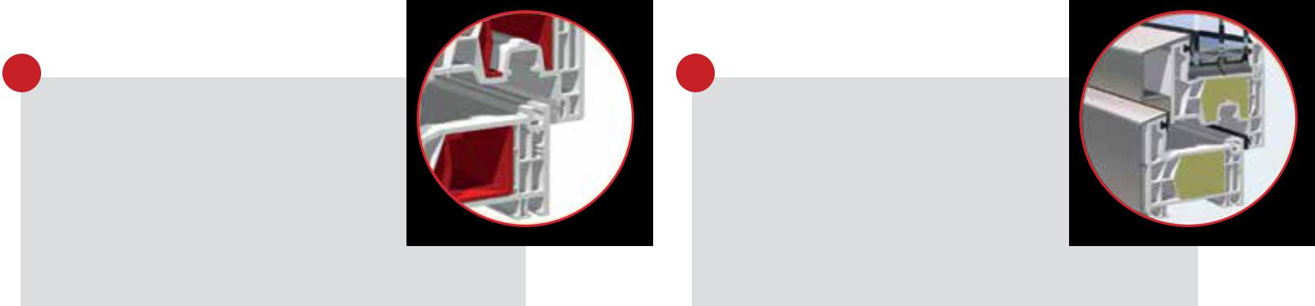

1 | 3

5 7

Доведенная до совершенства Высокая формоустойчиость

5-ти камерная технология Расположенный по центру стальной

Максимальная теплоизоляция усилитель и специальная сотовая

обеспечивается благодаря продуманной конструкция камер обеспечивают

до мелочей конструкции, дополнительным высочайшую стабильность

камерам и специальной форме усилителя. геометрии профиля.

Высокая функциональность

Фиксирование несущих элементов фурнитуры во множественных точках при помощи специальных выступов (упоров) и стального армирования обеспечивает исключительную надеж-ность функционирования окна.

proEnergyTec

Комбинация передовой технологии дополнительного утепления профиля proEnergyTec и алюминиевых накладок позволяет достичь наиболее высокого сопротивления теплопередаче.

2 |  | 4 |  |  | 6
Отменная герметичность |  | Расширенные возможности |  |  | Богатство дизайна
Отменная герметичность благодаря |  | остекления |  |  | Многообразие вариантов цветового
уникальному уплотнителю фальца |  | Широкий диапазон остекления |  |  | дизайна благодаря широкой программе
створки, а также уплотнителю во всех |  | от 16 до 48 | мм благодаря монтажной |  | ламинации, алюминиевым накладкам
сопряжениях и стыках. |  | глубине 76 | мм. |  | и инновационной технологии proCoverTec.
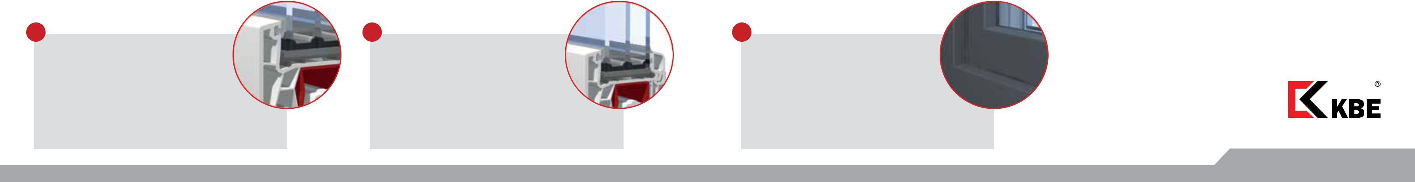
Das Fenster

8 I 9

Защита от шума

Оживленное движение и множество посторонних звуков – окружающая среда становится все агрессивнее!
С системой KBE_76 mm вы защитите себя от негативного воздействия шумов. Инновационная ширина профиля и ячеистая структура предлагает решение этой проблемы: наслаждайтесь спокойствием и уютом вашего дома с системой KBE_76 mm.

Безопасность
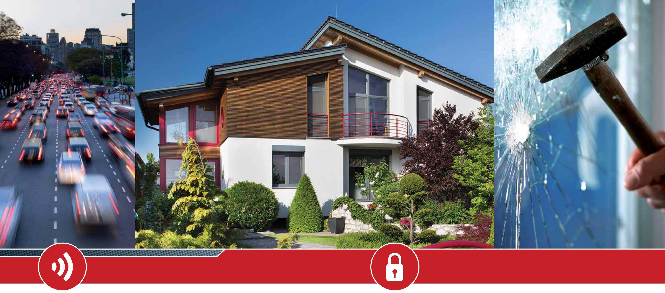
Противовзломные защитные устройства на окнах и балконных дверях отпугивают взломщиков: попытка взлома таких конструкций требует гораздо больше времени, чем обычные.
Поэтому система KBE_76 mm конструктивно уже имеет дополнительные особенности, защищающие ваши окна и балконы от внешнего проникновения. Инновационная си-стема обладает возможностью установки противовзломной фурнитуры и безопасного стеклопакета.

Das Fenster

10 I 11

Цветовое разнообразие
Свобода в выборе цвета: новая система KBE_76 mm обладает широкой цветовой пали-трой. Предлагается богатый выбор из 44 цветных и декоративных вариантов. Обновлен-ная палитра декоративной пленки обладает разнообразием цветов и фактур, лучшим соединением с поверхностью профилей и меньшей теплопроводностью.

proCoverTec – это больше, чем просто цвет: уникальное покрытие устойчиво к царапи-нам, что гарантирует долговременную защиту профиля от воздействия внешней среды и легкость в уходе. А индивидуальности окнами придадут 22 различных оттенка покры-тия proCoverTec, которое может наноситься как внешнюю, так и внутреннюю поверхно-сти профиля.

Больше света!
Благодаря инновационным инженерным решениям теперь не нужно идти на компромиссы и решать, что важнее: широкий световой проем или энергосберегающие свойства.
Благодаря светлому (серому) уплотнителю окна из профиля KBE_76 mm визуально расширяют пространство.

Das Fenster

12 I 13

KBE_76mm Plus

Сочетание лучшего, что могут дать два материала – алюминий и ПВХ: многообразие вариантов цветового дизайна, прекрасную теплоизоляцию и практичность.

KBE_76mm Plus Pro

Элегантный дизайн и повы-шенная надежность благодаря специальному исполнению алюминиевых накладок.

KBE_76mm AddOn
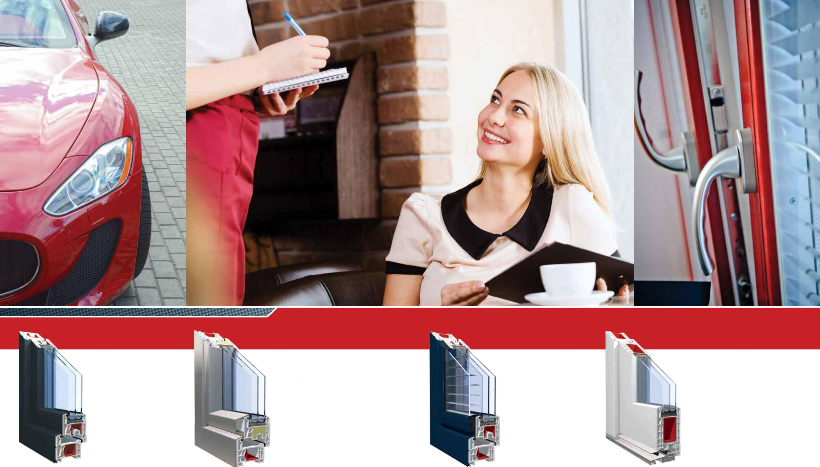
Настоящие многофункциональные окна и двери: встроенные жалюзи обеспечи-вают надежную защиту от солнца летом, а дополнительная совмещенная створка значительно улучшает тепло- и звукои-золяцию.

Двери KBE_76mm

Надежные и функциональные входные двери украсят любой дом или коттедж.
Das Fenster

14 I 15

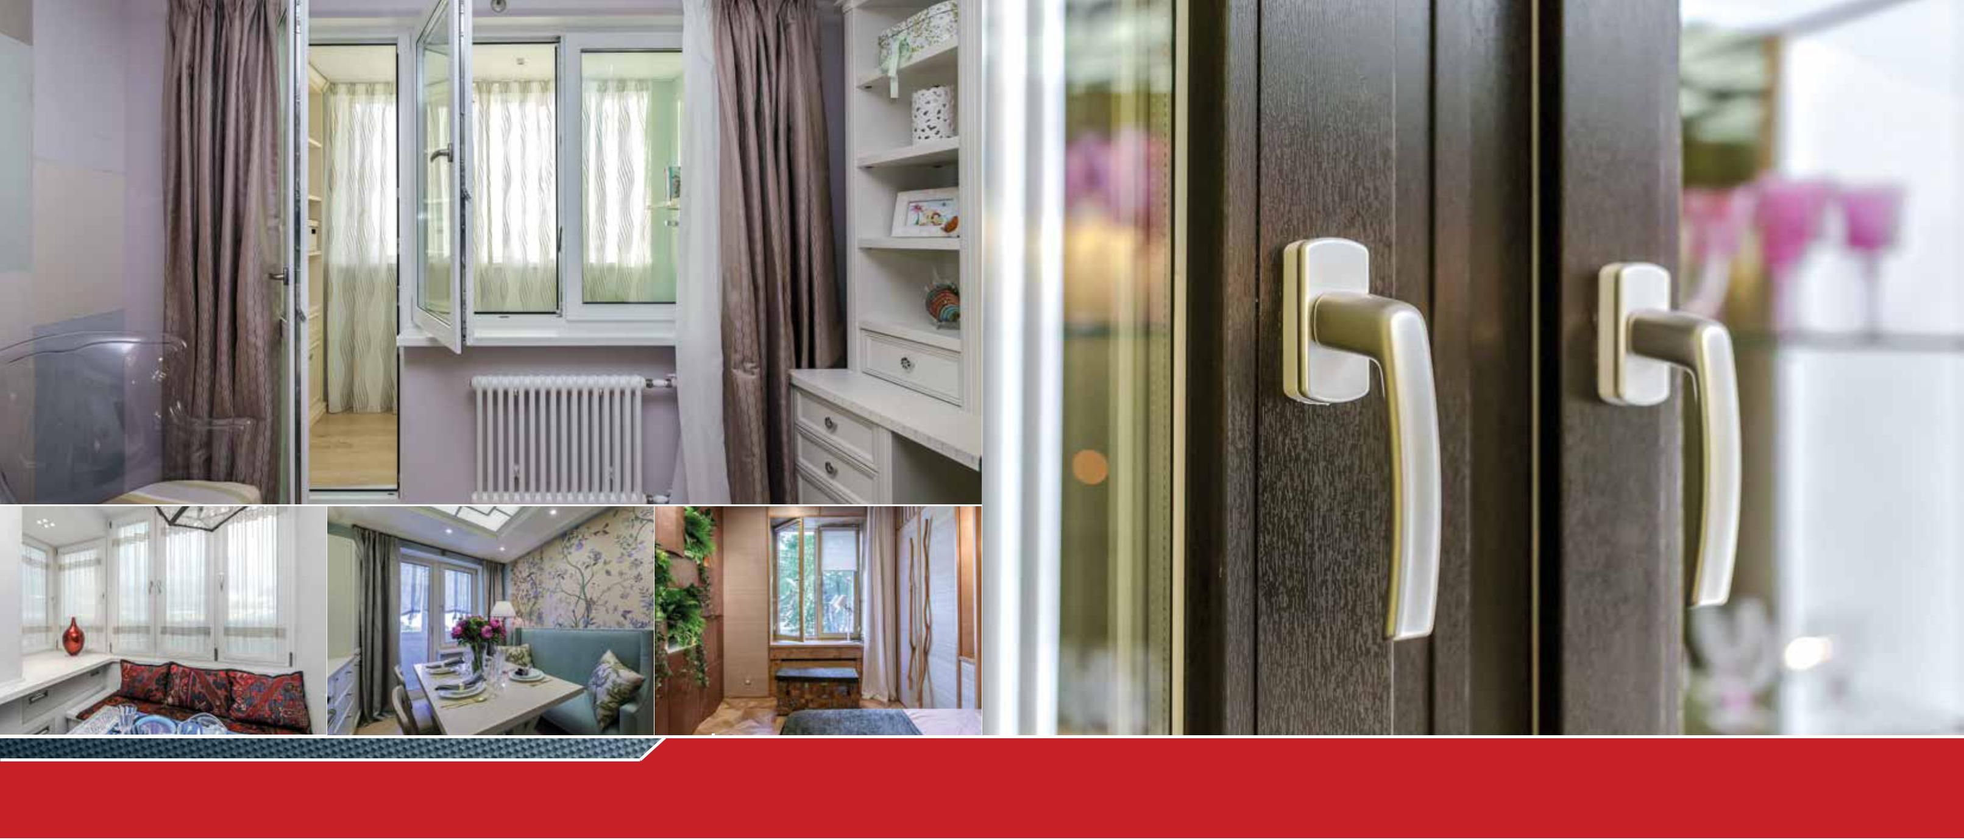

Окно из «Квартирного вопроса»

Оконные системы KBE_76 mm – позволяют воплотить любой замысел дизайнера бла-годаря разнообразным цветовым и декоративным решениям! Именно поэтому данная система широко используется дизайнерами в телевизионном проекте «Квартирный вопрос» на канале НТВ.
При этом функциональные и конструктивные особенности профиля позволят не толь-ко сохранить тепло и тишину в доме, но и обеспечат дополнительную защиту окна от взлома.

Передачи с участием бренда KBE можно увидеть в эфире телеканала НТВ по субботам , а также на странице profine канала YOUTUBE: https://www.youtube.com/user/profineGroup/videos

Das Fenster

16 I 17

ЗАО «профайн РУС» 115419, г. Москва,

2-й Рощинский пр-д, д.8, стр.6

Тел. +7 (495) 232-93-30 Факс: +7 (495) 232-93-31

www.kbe.ru

